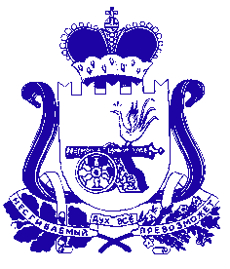  МИНИСТЕРСТВО СПОРТА СМОЛЕНСКОЙ ОБЛАСТИ  ул. Марины Расковой, д. 11А, строение 3  г. Смоленск, 214019  тел. (4812) 22-15-53, (доб. 1414)  e-mail: sport@admin-smolensk.ru  https://sport.admin-smolensk.ru/  ___________________№___________________  на №______________от___________________ |  | Главам муниципальных округов Смоленской области

Министерством спорта Смоленской области (далее – Министерство) информирует, что с 01.08.2025 начат прием документов в целях формирования на 2026 год перечня физкультурно-спортивных организаций, индивидуальных предпринимателей, осуществляющих деятельность в области физической культуры и спорта в качестве основного вида деятельности.
Вся необходимая информация размещена на официальном сайте Министерства по ссылке: https://sport.admin-smolensk.ru/events/priem-dokumentov-v-celyah-formirovaniya-na-2026-god-perechnya-fizkulturno-sportivnyh-organizacij-1/.
Так же просим разместить информационный материал на официальных сайтах муниципальных округов.
Информацию о проделанной работе представить в адрес Министерства до 28.08.2025.

Министр В. В. Кирюшкин

Исп. Кузьмина Анна Михайловна
(4812) 22-15-53, (доб. 1420)

